

Nicolas Maldonado

Cristian Brayan Briñez

Cristian Camilo Vásquez

Proyecto Integrador

Bogotá D.C

Mayo / 2019

Fundación Universitaria

San Mateo

MANUAL PASO A PASO INSTALACION DE WINDOWS 10 PRO.

-Instalación.

-Configuración.

Este trabajo está elaborado por los estudiantes de la Fundación Universitaria San Mateo, esta conformado por los siguientes estudiantes:

-Nicolas Maldonado.

-Cristian Brayan Briñez.

-Cristian Camilo Vásquez.

INDICE

INDICE…………………………………………………………………………………4.

INTRODUCCION WINDOWS 10………………….…………………………………5.

1. MEJORAS QUE TRAE WINDOWS 10……………………………………..……...6.

1.1.¿Navegador Microsoft Edge?.......................................................................6.

1.2 ¿Asistente Cortana?.......................................................................................6.

2. REQUISITOS DE INSTALACION DE WINDOWS 10:……………………………..7.

3.CONOCIMIENTOS MINIMOS DEL USUARIO……………………………………..8.

3.1.Conocimiento Aplicativo Virtual Box………………………………………8.

4.GUIA DE INSTALACION DE WINDOWS 10………………….……………………9.

6.CONCLUCIONES…………………………………………………………………….10.

INTRODUCCION A WINDOWS 10.

Windows 10 es el mas reciente y hasta ahora ultimo sistema operativo desarrollado por Microsoft. Este fue lanzado oficialmente en Septiembre del 2014. Para incentivar su adopción de este sistema operativo por parte del público, Microsoft anuncio su descarga gratuita durante un año desde la fecha en la que se lanzó, únicamente para los usuarios que contaran con copias originales de Windows 7 Service Pack O Windows 8.1 Update.

1.MEJORAS WINDOWS 10.

Windows 10 trae en esta última versión mejoras interesantes para el publico en general, como los siguientes:

-Cortana.

-Microsoft Edge (Navegador).

11. ¿Qué es Cortana?

Cortana es básicamente un asistente digital personal, el cual nos ayuda a mejorar y hacer mejor las cosas. Este es muy útil ya que al paso del tiempo Cortana nos logra conocer y genera una gran utilidad manteniendo nuestra información y generándonos confianza al usar nuestro equipo.

1.2 ¿Navegador Microsoft Edge?

Este es un navegador web desarrollado por Microsoft, donde este remplazo a Internet Explorer como el preestablecido. Edge cuenta con soporte de las actuales tecnologías existentes, extensiones y la integración como otros servicios de Microsoft, como el asistente Cortana Y el servicio de almacenamiento One Drive.

2. REQUISITOS DE INSTALACION DE WINDOWS 10.

* **Último sistema operativo:** Se pide como mínimo que el sistema que se encuentre esté ejecutando sea Windows 7 SP1 o Windows 8.1 Update.
* **Procesador:** 1 Giga Hertz (GHz) o superior.
* **RAM:** 1 gigabyte (GB) para equipos 32-bit, o 2 GB para 64-bit.
* **Espacio en disco duro:** 16 GB para sistemas 32-bit, o 20 GB para 64-bit.
* **Tarjeta gráfica:** DirectX 9 o superior con WDDM 1.0 driver.
* **Pantalla:** resolución 1024×600.

3.CONOCIMIENTOS MINIMOS DEL USUARIO.

- Saber manejar el mouse y teclado.

- Tener conocimientos previos de una computadora.

-Saber que no debemos hacer para no malograr nuestro Sistema Operativo.

- Tener conocimientos básicos de VirtualBox ( en nuestro caso).

4.GUIA DE INSTALACION PASO A PASO WINDOWS 10.

En este documento realizaremos la instalación por medio de la herramienta (Software) Virtual Box.

Debemos seguir cuidadosamente cada uno de estos pasos para lograr una instalación exitosa.

4.1. Para iniciar nuestra instalación debemos tener un disco instalador o USB booteable. En nuestro caso aplicara la opción de unidad booteable ya que en nuestra maquina virtual simularemos lo anterior dicho mediante un aplicativo el cual permite instalar un sistema operativo virtualizado.

4.2 Si tenemos un disco duro lo conectamos en nuestro Pc o si no en nuestro caso solo descargamos de la página oficial nuestra imagen ISO para posteriormente almacenarla en nuestro Pc para ejecutarlo en nuestra Máquina Virtual.



4.3 Una vez iniciamos el aplicativo VirtualBox debemos realizar la creación de una Máquina Virtual.

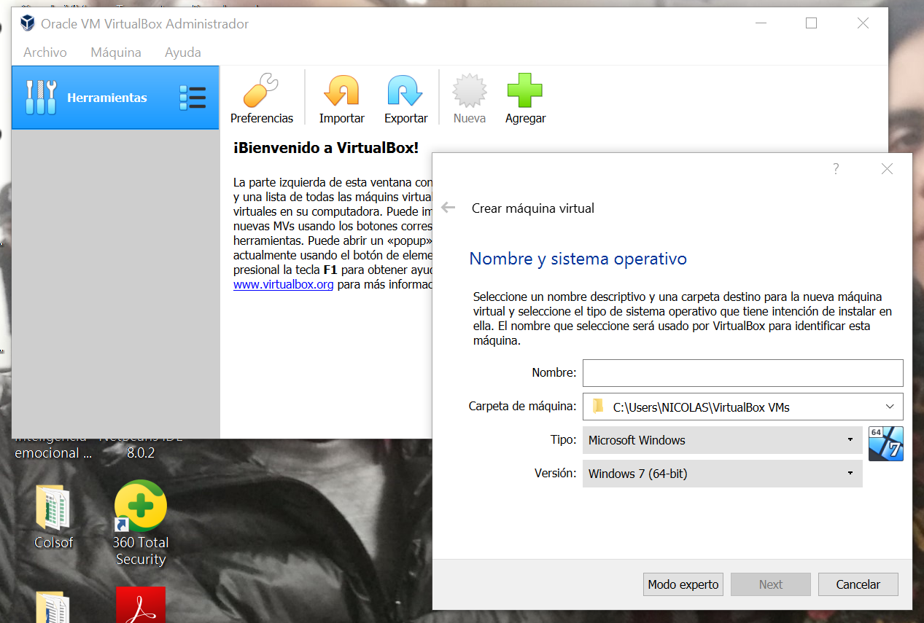

4.4 A continuación asignaremos el nombre del Sistema Operativo que queramos instalar, además de escoger la ruta donde este se guardara, su tipo y versión se Sistema Operativo:

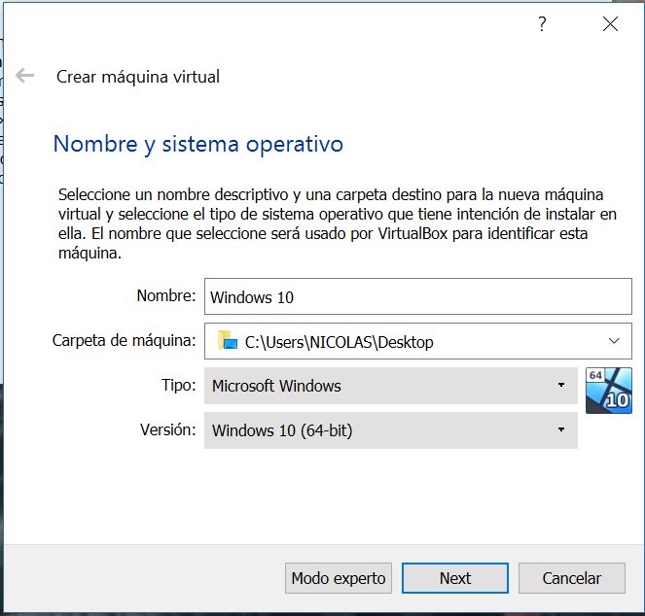

4.5 Debemos escoger en nuestra maquina virtual el Tamaño de Memoria RAM que asignaremos a nuestro equipo “virtual”, además de indicarle el modo de archivo que usarmeos:

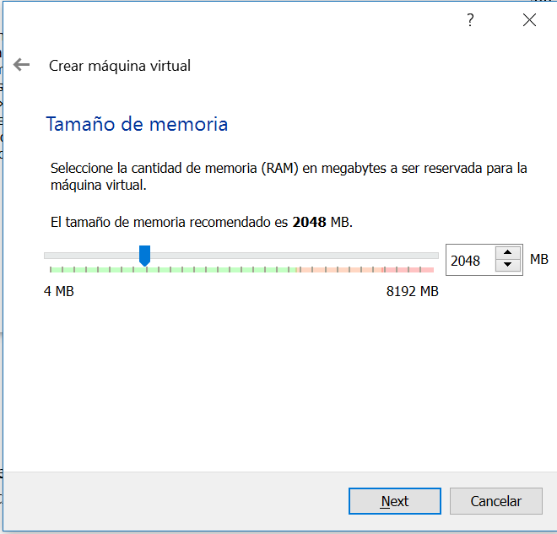 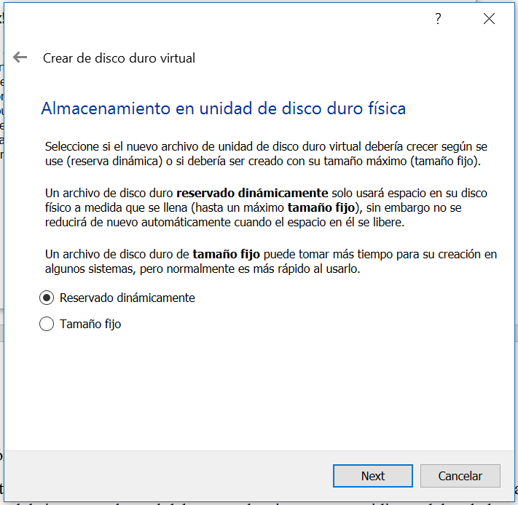

En nuestro caso asignaremos 2 GB de RAM & la opción Reservado Dinámicamente.

4.6 Por ultima nuestra maquina virtual nos pide que le indiquemos la ubicación de nuestra máquina y su tamaño, daremos crear:

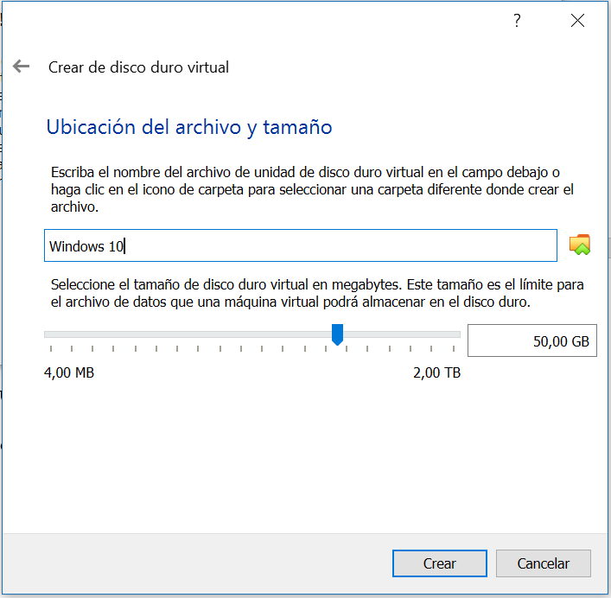

4.7 Ya creada nuestra maquina virtual con nuestro Sistema Operativo procedemos a Iniciarla, luego de iniciar debemos indicarle a esta la ruta donde tenemos nuestra Imagen ISO de Windows 10.

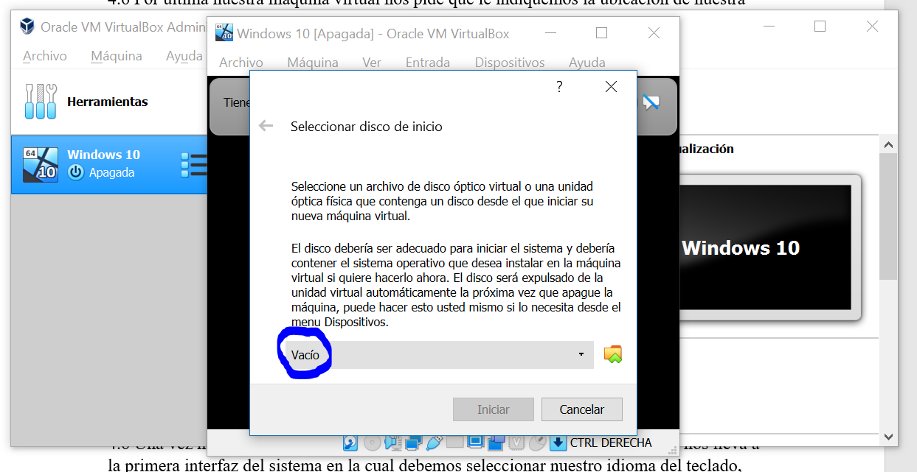

4.8 Una vez nuestra Imagen ISO sea reconocida por nuestra máquina virtual esta nos lleva a la primera interfaz del sistema en la cual debemos seleccionar nuestro idioma del teclado, del equipo y el formato de hora y moneda, como la siguiente imagen:

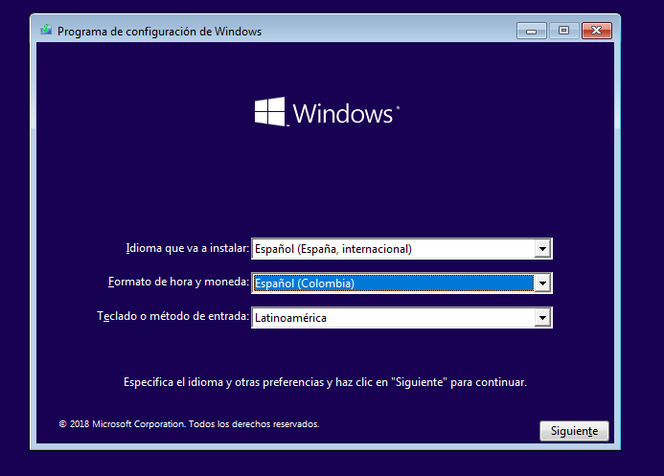

4.9. A continuación nos aparecerá una ventana, donde debemos pulsar en el botón “Instalar Ahora” y se reiniciará el proceso de instalación:

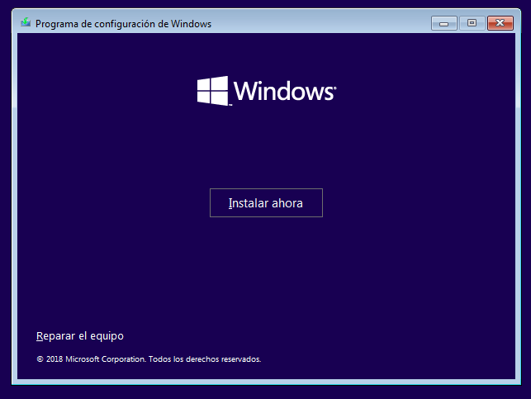

5.0. Debemos esperar que nuestra instalación se inicie correctamente y luego de esto nos mostrara esta ventana, donde nos pide una licencia o clave del producto (Windows 10) si tenemos esta la podemos digitar en el espacio o si no omitiremos esta opción dando en “No tengo la clave del producto” .(Nuestro Caso).

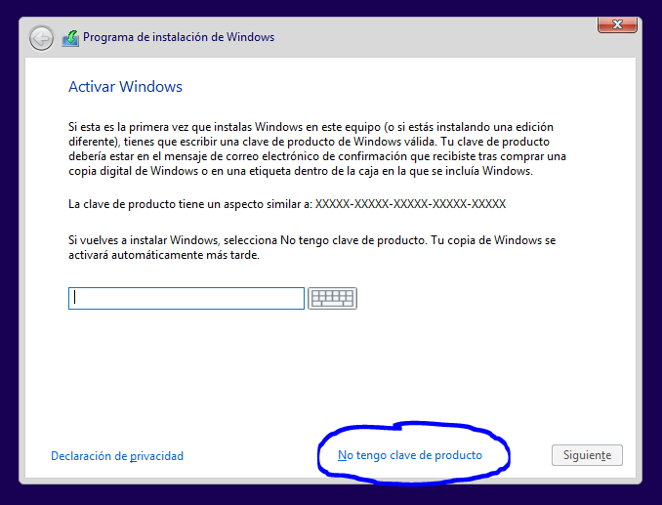

5.1. Aquí debemos escoger la edición de nuestro Sistema Operativo. Nosotros seleccionaremos Windows 10 Pro (64 bits):

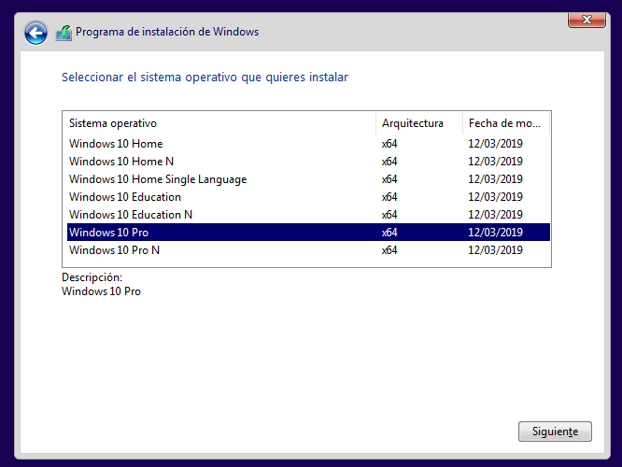

5.2 En esta ventana nos da a conocer los términos de instalación de este Sistema Operativo, generamos un clic en la casilla y daremos en la opción siguiente:

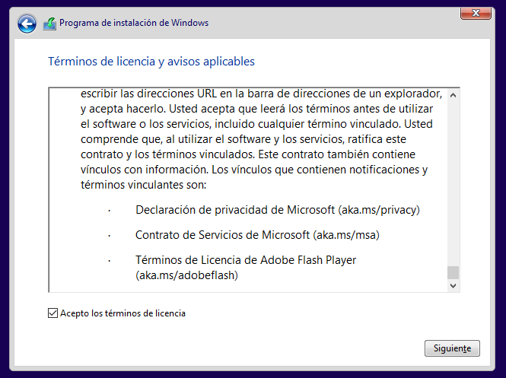

5.3 Si queremos realizar una instalación desde cero lo que debemos hacer es pulsar en la opción “Personalizada (Avanzada)” como podemos ver en la imagen:

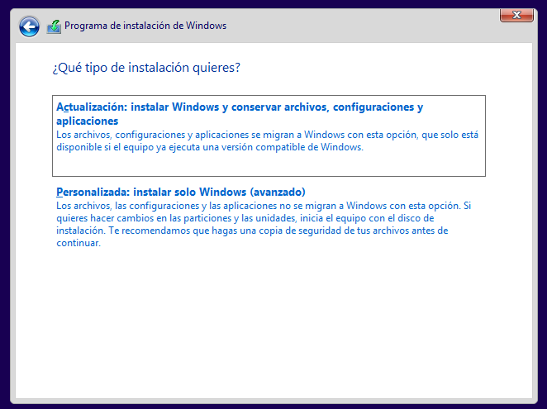

5.4 Luego de esto, nos muestra la opción de poder asignar particiones a nuestro disco duro según los sistemas operativos que necesitemos y la unidad de disco duro donde se instalara nuestro sistema, luego de esto daremos la opción aceptar y nuestro proceso de instalación iniciara:

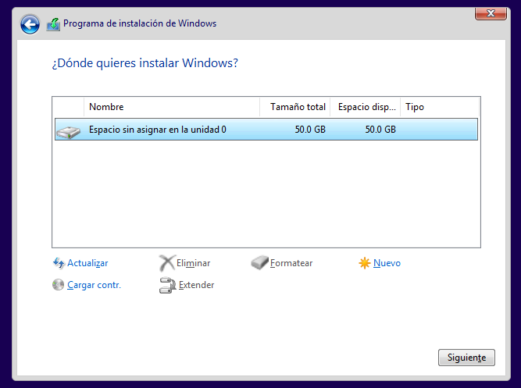

Nosotros dejaremos una única unidad con un espacio de 50 GB.

5.1 El proceso de instalación comenzara y veremos como se van completando los porcentajes de cada fase de instalación. Recordemos que esto puede ser un poco demorado de acuerdo a el procesador que tengamos en nuestro equipo:

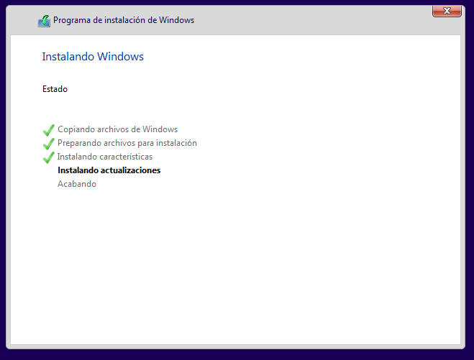

5.2 Por ultimo se realiza el reinicio de nuestro sistema operativo Windows 10 y al iniciar nuevamente se carga el logo de Windows y nos indica que está preparando lo último para iniciar:

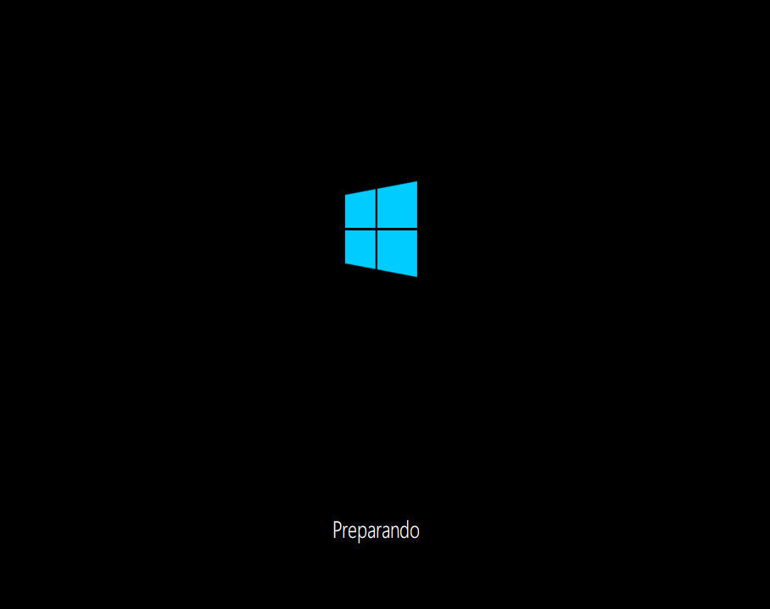

5.3 Una vez se reinicia nuestro sistema nos indica una configuración básica como el idioma que mantendremos en el, el nombre del usuario que permanecerá igualmente en el, formato de fecha y hora:

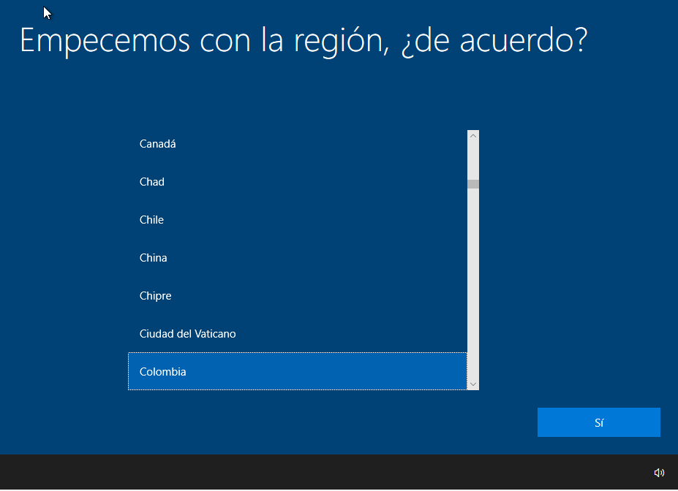

-Distribución del teclado:

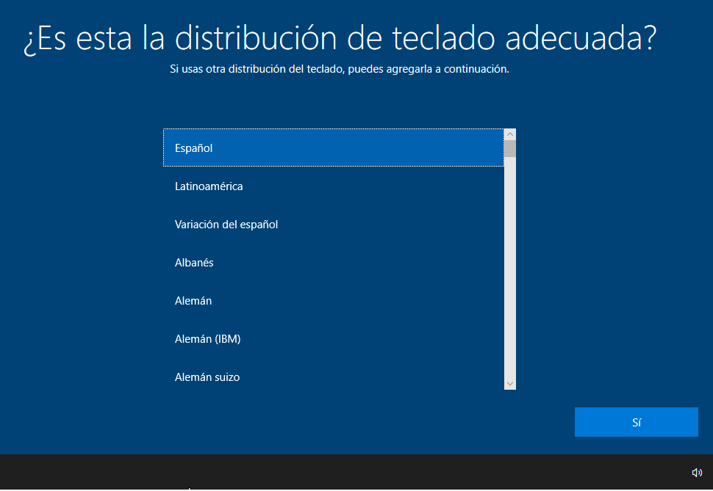

* Uso que le daremos o a que función se destina nuestro equipo:
* 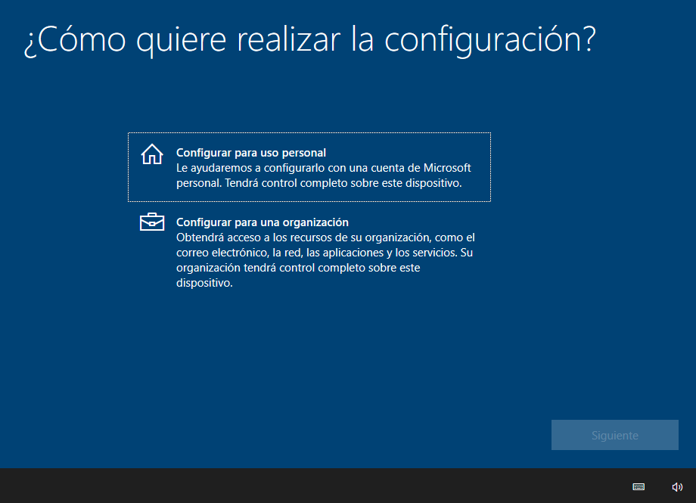

- Si poseemos alguna cuenta Microsoft, de lo contrario “cuenta sin conexión”:

* 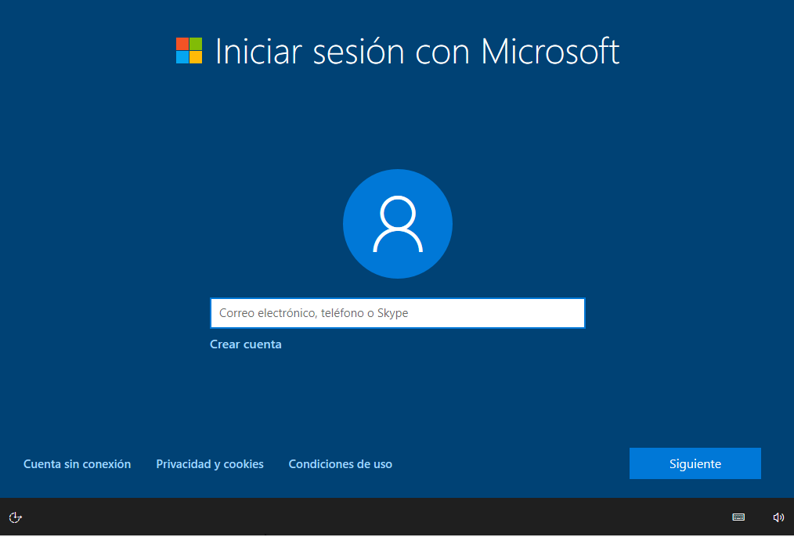

-Nombre de la persona que hará uso de el equipo:

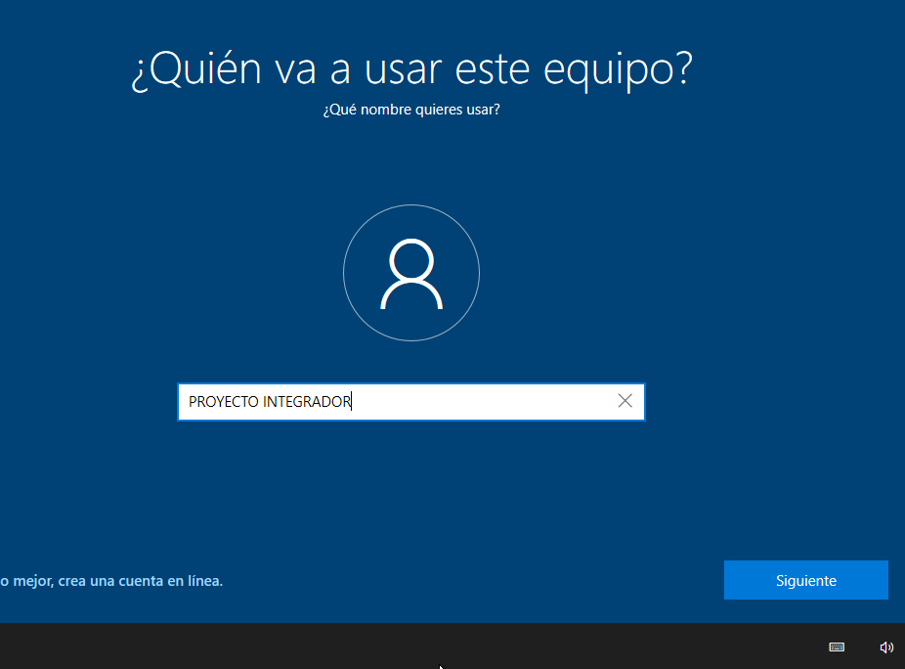

No dejaremos ninguna contraseña.

Por último, nos muestra el escritorio de Windows 10:

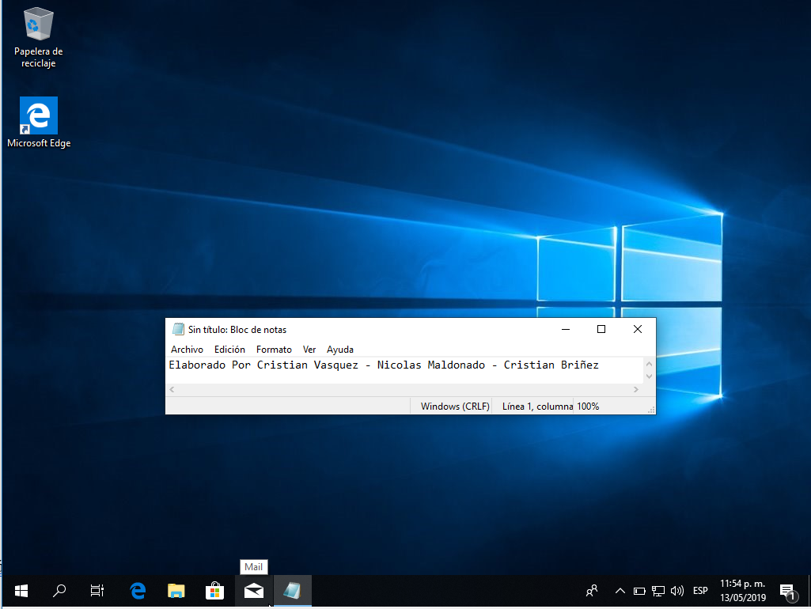

6.CONCLUSIONES